**[TP–3] DDL (40점)**

2021. 05. 07.

학번: 201902656 이름:김기웅

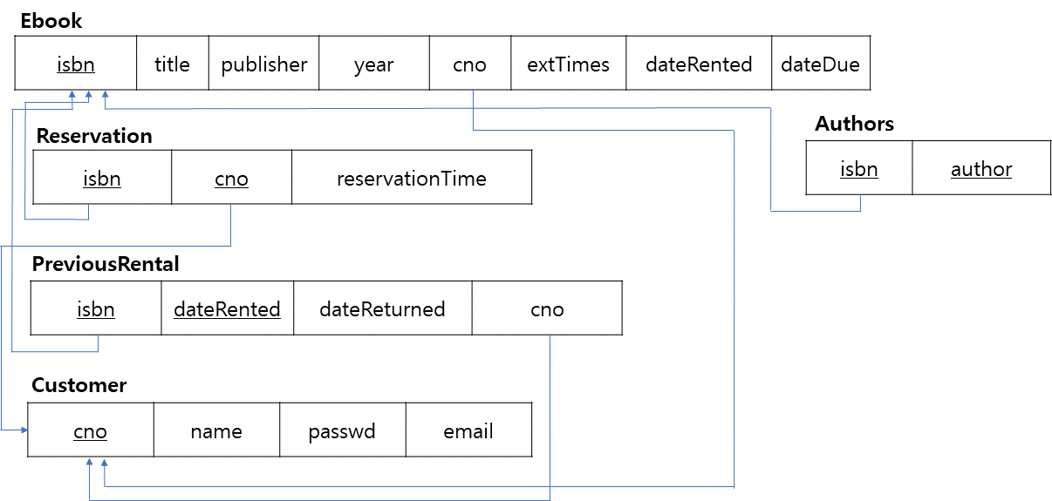

3-1. 위의 릴레이션 스키마의 5개 테이블을 정의하는 SQL DDL문을 각각 만들어 실행한 뒤, Describe 문을 이용해 각 테이블의 구조를 확인한 뒤 캡쳐하여 첨부하라. (30점)

-Table CUSTOMER

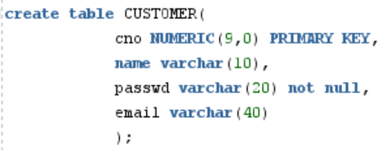 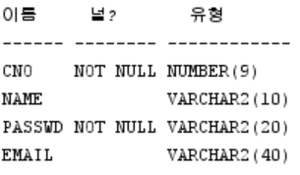

-Table EBOOK

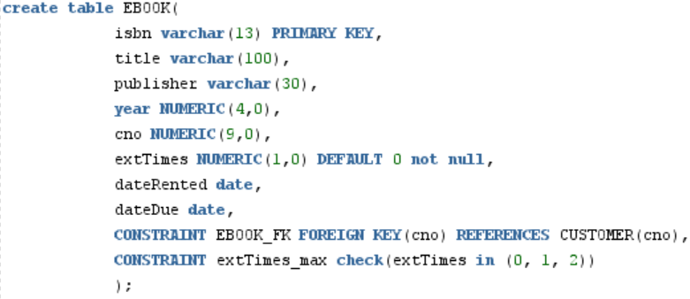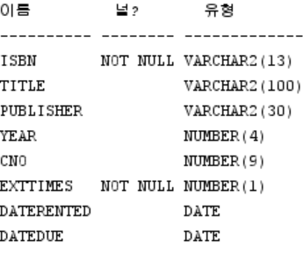

-Table AUTHOR

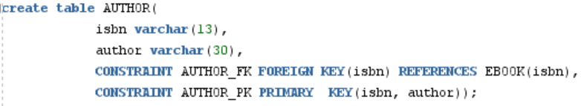

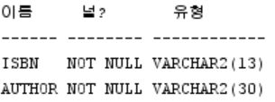

-Table RESERVATION

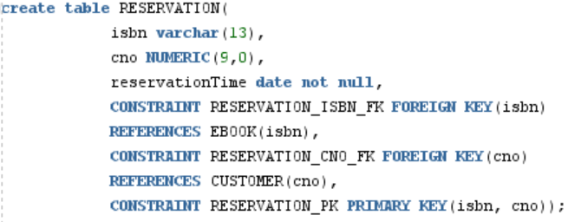

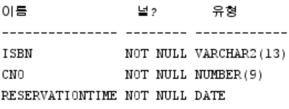

-Table PreviousRental

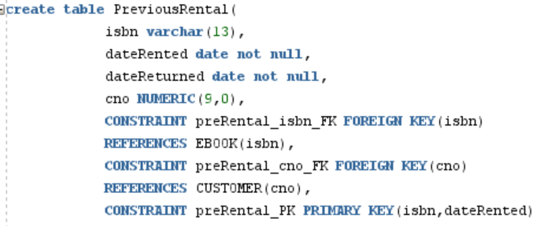

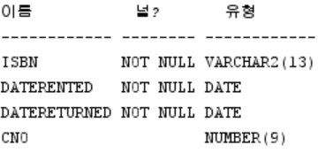

3-2. 도서가 반납되었을 때 제일 앞 순위의 회원에게 이메일을 보내기 위해 사용할 목적으로 도서 예약 정보(ReservationInfo)라는 View를 정의해 보아라. View가 가져야 할 정보는 예약 도서의 isbn, title 및 예약 고객의 cno, name, email과 예약시간(reservationTime)이다. (10점)

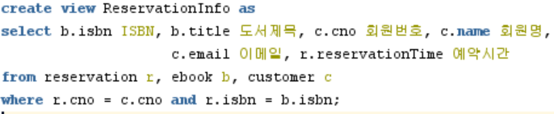

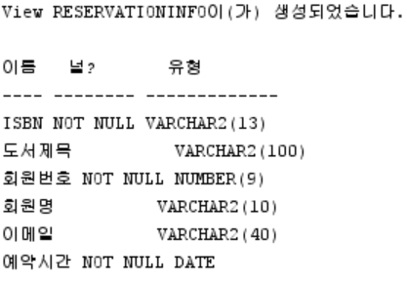

**\* 제출 기한**

- 2021년 5월 13일(목) 23시 59분

- 중간 강의평가에 올려 준 의견을 반영하여, 과제 제출 기한은 1주일로 하고 실습과제와 겹치지 않게 하였음. 따라서, 2차 제출기한은 따로 설정하지 않음

- Solution 공개: 5월 14일(금)

**\* 과제 제출물**

- 본 파일에 답안을 작성하여 사이버캠퍼스 “과제 제출” 메뉴를 통해 제출

- 파일명은 “[TP-3]학번-이름”으로 하여 제출할 것

(예: [TP-3]202101234-홍길동.hwp)